Dla Jakuba wskazywanie i nazywanie przedmiotów na ilustracji– rozwijanie mowy biernej i kojarzenia przedmiotów, pór roku, Daria nazywa, co znajduje się na ilustracji. Pozostali uczniowie wykonują polecenia z kart pracy. Można pokolorować ilustracje, Jakub 3 kartę.
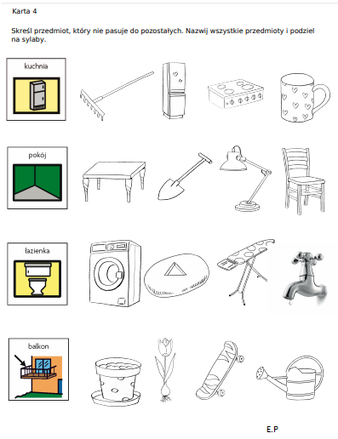 | 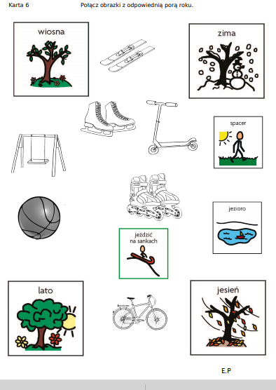

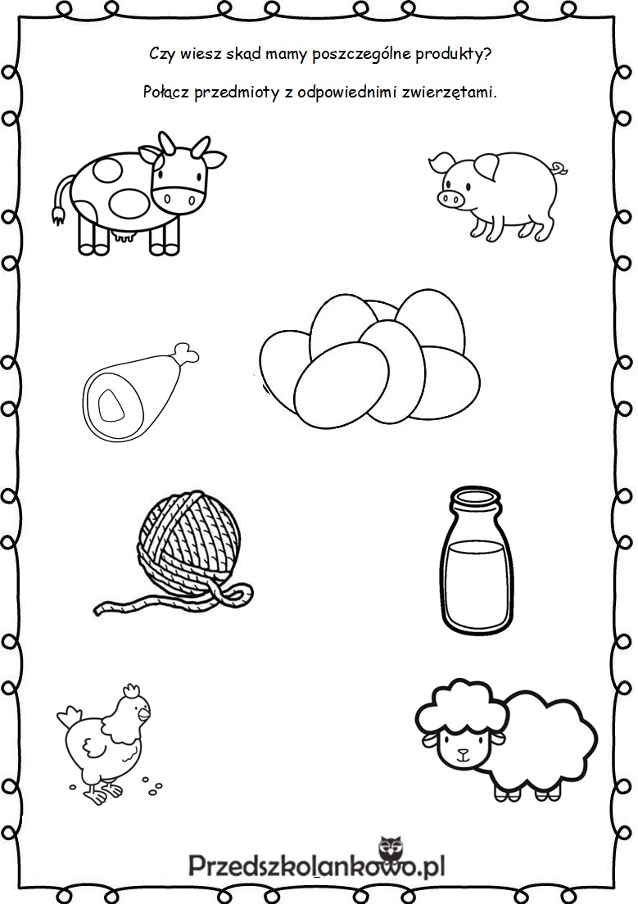 | Zadanie dla Daniela i Mateusza. Pokoloruj czapki Czarka na jedną na czerwono, drugą na czarno, trzecią dowolnym kolorem. Jakiego koloru jest czapka Czarka?  Sprawdź, która linia prowadzi do czapki Czarka, popraw ją pomarańczowym kolorem